Министерство образования и науки РФ
Федеральное государственное образовательное бюджетное учреждение высшего профессионального образования
«Волгоградский государственный технический университет»
 |  |  | Факультет |  |  |  |  |  |  | автомобильного транспорта
 |  |  |  |  | Кафедра |  |  |  |  | «Техническая эксплуатация и ремонт автомобилей»
ПРОГРАММА КУРСА
Производственно-техническая инфраструктура предприятий автосервиса
(наименование дисциплины)
43.03.01 «Сервис»
(направление подготовки)
Профиль: |  |  |  |  | «Сервис транспортных средств»
Вечерний кировский факультет
 |  |  |  |  |  |  |  |  |  |  | Форма обучения
 |  |  |  |  |  |  |  |  |  |  |  | Заочная |  |  |  | Заочно-сокращенная
 | Курс |  |  |  |  |  |  |  |  |  |  |  |  |  |  | 3
 | Семестр |  |  |  |  |  |  |  |  |  |  |  |  |  |  | 6
 | Число зачетных единиц |  |  |  |  |  |  |  |  |  |  |  |  |  |  | 5
 | Всего часов по учебному плану, час. |  |  |  |  |  |  |  |  |  |  |  |  |  |  | 180
 | Всего часов аудиторных занятий, час. |  |  |  |  |  |  |  |  |  |  |  |  |  |  | 10
 | Лекции, час |  |  |  |  |  |  |  |  |  |  |  |  |  |  | 4
 | Лабораторные занятия, час |  |  |  |  |  |  |  |  |  |  |  |  |  |  | 6
 | Курсовой проект, шт |  |  |  |  |  |  |  |  |  |  |  |  |  |  | 1
 | Экзамен (семестр) |  |  |  |  |  |  |  |  |  |  |  |  |  |  | 3
 | Зачет (курс) |  |  |  |  |  |  |  |  |  |  |  |  |  |  | -
Разработал |  |  |  |  | Доцент |  |  |  | Полуэктов М.В. |  |  |  |  | e-mail: poluektov@vstu.ru
Зав. кафедрой |  |  |  |  |  | «ТЭРА» |  | Захаров Е.А.
Волгоград 2017

- Аннотация дисциплины
Целью учебной дисциплины является формирование у студента знаний об элементах производственно-технической инфраструктуры предприятий автосервиса (ПАС) различных видов, о принципах их подбора и расчета.
Для достижения поставленной цели студент должен решить ряд задач:
1) изучить состав производственно-технической инфраструктуры предприятий автосервиса, особенности инфраструктуры ПАС различных типов;
2) изучить классификацию, варианты исполнения, основные характеристики зданий, сооружений ПАС;
3) изучить классификацию используемого на ПАС технологического оборудования и производственного инвентаря, освоить методы подбора технологического оборудования для различных подразделений ПАС;
4) освоить методику выбора параметров и расчета различных элементов производственно-технической инфраструктуры ПАС.

- Содержание учебной дисциплины «Производственно-техническая инфраструктура предприятий автомобильного сервиса»
Таблица 2.1
№ темы | Название основных тем и вопросов, изучаемых в рамках дисциплины | Кол-во  часов,  отводимых на лекции по теме
1 | 2 | 3
1. | Общая характеристика производственно-технической инфраструктуры предприятий автосервиса (ПАС).  Классификация ПАС по расположению, специализации и мощности.  Производственно-техническая инфраструктура ПАС: определение, состав. Особенности инфраструктуры ПАС различных типов.  Зависимость показателей работы ПАС от состава, мощности, состояния элементов производственно-технической инфраструктуры. Влияние стоимости элементов инфраструктуры на себестоимость технических воздействий. Определение оптимальной стоимости элементов инфраструктуры по различным критериям.  Факторы и условия, влияющие на формирование инфраструктуры ПАС. Формы развития ПАС. | 1
2. | Здания предприятий автосервиса  Критерии классификации зданий ПАС. Общая классификация. Типизация и унификация зданий.  Элементы конструкции промышленных зданий различного типа. Нормативные документы, регламентирующие строительство зданий. Требования, предъявляемые к конструкции зданий ПАС.  Санитарные и противопожарные нормы проектирования зданий ПАС. | 1
3. | Сооружения предприятий автосервиса  Состав сооружений ПАС, классификация сооружений по различным признакам.  Принципы расчета и разработки планировочных решений стоянок ПС.  Требования, предъявляемые к внутрипроизводственным проездам и подъездным путям.  Ограждение территории ПАС. Основные требования. | -
4. | Технологическое оборудование предприятий автосервиса  Критерии классификации технологического оборудования, общая классификация. Классификация подъемно-осмотрового и подъемно-транспортного оборудования, предъявляемые требования. Методика подбора технологического оборудования и производственного инвентаря. | -
5. | Инженерное оборудование ПАС  Отопление помещений ПАС. Принципы устройства, элементы расчета.  Вентиляция помещений ПАС. Классификация вентиляционных систем. Принципы устройства систем вентиляции различных видов  Водоснабжение и канализация на ПАС. Методы и средства очистки сточных вод.  Электроснабжение. Средства внутренней связи.  Снабжение сжатым воздухом. | -
6. | Технологический расчет подразделений ПАС  Методы расчета объема работ различного вида, выполняемых производственными подразделениями ПАС. Расчет потребности в технологическом оборудовании и количества производственных рабочих.  Расчет количества рабочих мест, постов ТО и ТР.  Расчет площадей производственных зон и участков. Достоинства и недостатки различных методов расчета.  Состав складов ПАС и методы их расчета.  Определение площадей административных, бытовых и технических помещений. | 1
7. | Разработка планировочных решений подразделений ПАС  Технологическая планировка подразделений ПАС. Элементы, указываемые на планировках участков и зон. Факторы, определяющие планировочное решение участков и зон ПАС.  Разработка технологической планировки зоны ТО и ТР. Графический метод уточнения расстановки постов и определения площади зон.  Разработка планировочных решений производственных участков. Особенности разработки технологической планировки различных участков.  Разработка планировки складских помещений и зоны хранения подвижного состава. | 1
Итого |  | 4
- Практические занятия
Таблица 3.1
Номер | Наименование практической работы | Объем,
работы | Наименование практической работы | час
1 | 2 | 3
1 | Технологический расчет, подбор оборудования и производственного инвентаря для производственного участка ПАС | 2
2 | Разработка технологической планировки производственного участка ПАС | 4
Итого |  | 6

4. Самостоятельная работа студентов
В течение семестра студенты выполняют курсовой проект ««Проект предприятия автосервиса с детальной разработкой производственного участка»». Выполненный курсовой проект должен быть зарегистрирован в деканате ВКФ.

4.1 . Цель проекта

Выполнение курсового проекта является важным этапом изучения дисциплины «Производственно-техническая инфраструктура предприятий автосервиса», обеспечивающим: углубление и закрепление знаний по изучаемой дисциплине; приобретение навыков практического использования теоретических положений.
Разработка курсового проекта способствует также обобщению знаний, полученных при изучении иных дисциплин, развитию навыков расчета предприятий автосервиса, подбора технологического оборудования, разработки планировочных решений.

4.2. Содержание курсового проекта

Курсовой проект содержит пояснительную записку объемом 25 – 40 стр. и графическую часть, включающую 3 листа формата А1. Пояснительная записка и графическая часть могут быть выполнены рукописным методом или с применением соответствующих программных средств.
Пояснительная записка к курсовому проекту должна включать:
- Введение (1 стр.)
- Исходные данные
- Общее решение генерального плана предприятия автосервиса (2 – 3 стр.)
- Обоснование и расчет производственной программы (3 – 4 стр.)
- Расчет количества постов и производственных участков (3 – 4 стр.)
- Расчет численности производственных рабочих и инженерно-технического персонала (2 – 3 стр.)
- Подбор технологического оборудования ПАС (4 – 5 стр.)
- Расчет площадей производственных, складских и административно-бытовых помещений (3 – 4 стр.)
- Общее описание разрабатываемого производственного участка (1 – 2 стр.)
- Характеристики производственного участка, схема производственного процесса на нем (2 – 3 стр.)
- Обоснование подбора технологического оборудования для разрабатываемого участка (2-3 стр.)
- Планировочное решение производственного участка ПАС (1 стр.)
- Заключение (1 – 2 стр.)
- Список использованных источников
Графическая часть проекта включает:
- Планировка производственного корпуса ПАС (1 лист формата А1);
- Генеральный план ПАС (1 лист формата А1);
- Планировочное решение производственного участка ПАС (1 лист формата А1).

4.3. Общие указания

Требования и рекомендации по выполнению курсовых проектов и их оформлению представлены в учебных пособиях и методических указаниях:
- Полуэктов, М. В. Проектирование предприятий автомобильного сервиса: учеб. пособие / М. В. Полуэктов. – Волгоград: ИУНЛ ВолгГТУ, 2015. – 76 с.
- Полуэктов, М. В. Дипломное и курсовое проектирование. Оформление графической части: учебное пособие / М. В. Полуэктов / ВолгГТУ, Волгоград, 2010. – 84 с.
- Полуэктов, М. В. Оформление пояснительной записки: учебное пособие / М. В. Полуэктов, А. А. Ревин ; ВолгГТУ, Волгоград, 2007. – 83 с.
- Производственно-техническая инфраструктура предприятий автосервиса: метод. указ. к практическим занятиям / сост. М. В. Полуэктов; Волгоград. гос. техн. ун-т. – Волгоград, 2015. – 21 с.
- Производственно-техническая база предприятий автомобильного транспорта: метод. указ. по выполнению практических работ / сост.: Н. М. Зотов, М. В. Полуэктов; Волгоград. гос. техн. ун-т. – Волгоград, 2009.-30 с.
Курсовой проект по дисциплине выполняется в соответствии с индивидуальными заданиями, утверждаемыми приказом ректора. Типовая тема курсового проекта «Проект предприятия автосервиса с детальной разработкой производственного участка».
Варианты индивидуальных исходных данных для выполнения курсового проекта принимаются по последней цифре номера зачетной книжки по таблице 1.
Таблица 1
Пример вариантов заданий на курсовой проект по дисциплине «Производственно-техническая инфраструктура предприятий автосервиса»
Послед-няя цифра номера зачетной книжки | Количество обслуживаемых автомобилей по классам |  | Среднегодовой пробег автомобиля L_{Г}, км | Режим работы предприятия автосервиса |  | Число заездов каждого автомобиля на предприятие  в год d_{ТО} | Разрабаты-ваемый участок
Послед-няя цифра номера зачетной книжки | малый | средний | Среднегодовой пробег автомобиля L_{Г}, км | Число рабочих дней в году D_{РГ} | Количество смен работы n_{СМ} |  | Разрабаты-ваемый участок
1 | 700 | 200 | 21000 | 305 | 1,5 | 2 | диагности-ческий
2 | 700 | 500 | 17000 | 305 | 2 | 2 | шинмон-тажный
3 | 800 | 300 | 23000 | 305 | 1,5 | 3 | агрегатный
4 | 500 | 400 | 16000 | 305 | 2 | 3 | кузовной
5 | 400 | 800 | 18000 | 305 | 1 | 2 | ТО и ТР
6 | 800 | 700 | 19000 | 305 | 1,5 | 3 | диагности-ческий
7 | 900 | 100 | 22000 | 305 | 2 | 3 | шинмон-тажный
8 | 800 | 400 | 16000 | 305 | 1,5 | 2 | агрегатный
9 | 700 | 500 | 17000 | 305 | 1 | 3 | кузовной
10 | 500 | 400 | 23000 | 305 | 1,5 | 2 | ТО и ТР

4.5 Пример выполнения пояснительной записки курсового проекта

Министерство образования и науки Российской Федерации

Федеральное государственное бюджетное образовательное учреждение высшего образования
«Волгоградский государственный технический университет»

Факультет ___________________________________________________________
Кафедра _____________________________________________________________

ПОЯСНИТЕЛЬНАЯ ЗАПИСКА
к курсовой работе (проекту)

по дисциплине _______________________________________________________

на тему______________________________________________________________
_______________________________________________________________
_____________________________________________________________
_____________________________________________________________

Студент_____________________________________________________________

(фамилия, имя, отчество)
Группа________________________

Руководитель работы (проекта) ___________________ ___________________
(подпись и дата подписания) (инициалы и фамилия)

Члены комиссии:
_____________________ ____________________________
(подпись и дата подписания) (инициалы и фамилия)
_____________________ ____________________________
(подпись и дата подписания) (инициалы и фамилия)
_____________________ ____________________________
(подпись и дата подписания) (инициалы и фамилия)

Нормоконтролер _____________________ __________________
(подпись, дата подписания) (инициалы и фамилия)

Волгоград 20__ г.
Министерство образования и науки Российской Федерации
Федеральное государственное бюджетное образовательное учреждение высшего образования
«Волгоградский государственный технический университет»

Факультет ___________________________________________________________
Направление (специальность)___________________________________________
Кафедра _____________________________________________________________
Дисциплина__________________________________________________________

Утверждаю
Зав. кафедрой________________
«_______» ____________20 ___ г.

Задание

на курсовую работу (проект)

Студент_____________________________________________________________

(фамилия, имя, отчество)
Группа________________________
1. Тема: _____________________________________________________________
_____________________________________________________________
_____________________________________________________________
_____________________________________________________________
Утверждена приказом от «_____» ______________ 20___ г. № _________
2. Срок представления работы (проекта) к защите «___»_______________20__ г.
3. Содержание расчетно-пояснительной записки: __________________________

________________________________________________________________________________________________________________________________________________________________________________________________________________________________________________________________________________________________________________________________________________________________________________________________________________________________________________________________________________________________
4. Перечень графического материала: ____________________________________
________________________________________________________________________________________________________________________________________
5. Дата выдачи задания «_____» ____________________20 ___ г.
Руководитель работы (проекта)_______________________ __________________
подпись, дата инициалы и фамилия
Задание принял к исполнению________________________ __________________
подпись, дата инициалы и фамилия
Содержание
Введение……………………………………………………………………………4
Исходные данные………………………………………………………………….5
Общее решение генерального плана предприятия автосервиса……………….5
Обоснование и расчет производственной программы………………………….
Расчет количества постов и производственных участков………………………
Расчет численности производственных рабочих и инженерно-технического персонала…………………………………………………………………………..
Подбор и обоснование технологического оборудования………………………
Расчет площадей производственных, складских и административно-бытовых помещений………………………………………………………………………….
Общее описание шиномонтажного участка……………………………………
Характеристики шиномонтажного участка, схема производственного процесса на нем…………………………………………………………………………………
Обоснование подбора технологического оборудования для шиномонтажного участка……………………………………………………………………………..
Планировочное решение шиномонтажного участка ПАС……………………
Заключение………………………………………………………………………….
Список использованных источников……………………………………………..

Введение
В современных условиях наблюдается активное развитие предприятий автосервиса. Это связано с ростом парка автомобилей, усложнением их конструкции, ……………….
……………………………………………
Предлагаемый курсовой проект посвящен вопросам разработки производственного участка на предприятии автосервиса. В ходе выполнения проекта предполагается получить ………………………………………..

1 Исходные данные
Исходные данные были приняты на основании задания, в соответствии с номером зачётной книжки:
  - количество автомобилей, комплексно обслуживаемых в год: малого класса N_{СТО} = 700; среднего класса N_{СТО} = 200 авт. в год;
  - тип СТО: городская, комплексная;
  - среднегодовой пробег обслуживаемых автомобилей: 23 тыс. км;
  - число заездов автомобилей на ТО в год: 2, на уборочно-моечные работы: 5;
  - режим работы СТО: шестидневная рабочая неделя, 12-тичасовой рабочий день;
  - участок для детальной разработки: шиномонтажный.

2 Общее решение генерального плана СТО
Генеральным планом предприятия называется [10] масштабный план отведенного под застройку земельного участка территории, ориентированный в отношении проездов общего пользования и соседних владений, с указанием на нем зданий и сооружений по их габаритному очертанию, площадок для хранения подвижного состава (стоянок), основных и вспомогательных проездов и путей движения подвижного состава по территории.
На генеральном плане указываются следующие элементы:
- производственный корпус;
- ……………………………;
……………………………………….
Предварительное значение площади, занимаемой предприятием автосервиса городского типа, определяется согласно следующим рекомендациям: на каждые 200 комплексно обслуживаемых легковых автомобилей принимают по одному рабочему посту. Тогда ориентировочное число постов обслуживания составит:
$Х=\frac{N_{\text{СТО}}}{\text{200}}$ (2.1)
где N_{СТО} – количество автомобилей, обслуживаемых проектируемой СТО.
Для проектируемой СТО по формуле (2.1) получим:
$$Х=\frac{\text{900}}{\text{200}}=4,5≈5 (\text{постов})$$
Ориентировочное значение общей площади F_{ГП}, занимаемой ……………………
……………………………………
……………………………………
……………………………………
……………………………………
……………………………………

Заключение
В процессе выполнения курсового проекта были получены следующие основные результаты:
1. В ходе технологического расчета были определены основные параметры проектируемого предприятия автосервиса. Годовая программа ТО и ТР на предприятии составит 57500 чел.-ч, программа уборочно-моечных работ 2187,5 чел.-ч в год.
2. На СТО будет в общей сумме 11 рабочих постов, из них 1 пост уборочно-моечных работ, 2 поста кузовных и 2 поста окрасочных работ. Общее число сотрудников предприятия составит 32 человека.
3. На основании технологического расчета выполнены чертежи планировочных решений генерального плана СТО и производственного корпуса.
4. Для диагностического участка был проведен детальный подбор технологического оборудования с обоснованием его параметров. В частности, был выбран мультимарочный сканер модели ………………., обеспечивающий ……………………………………………….
…………………………………………………………………………………………….
…………………………………………………………………………………………….

4.6 Пример выполнения графической части курсового проекта

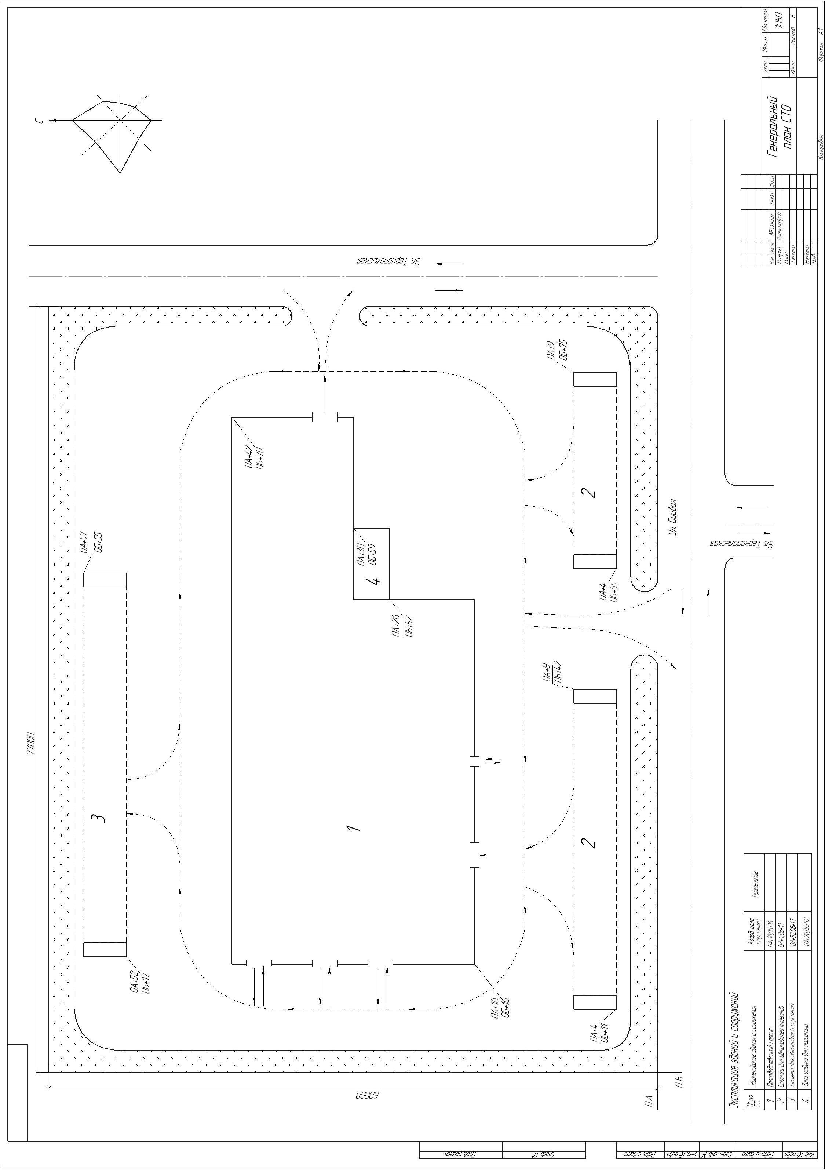

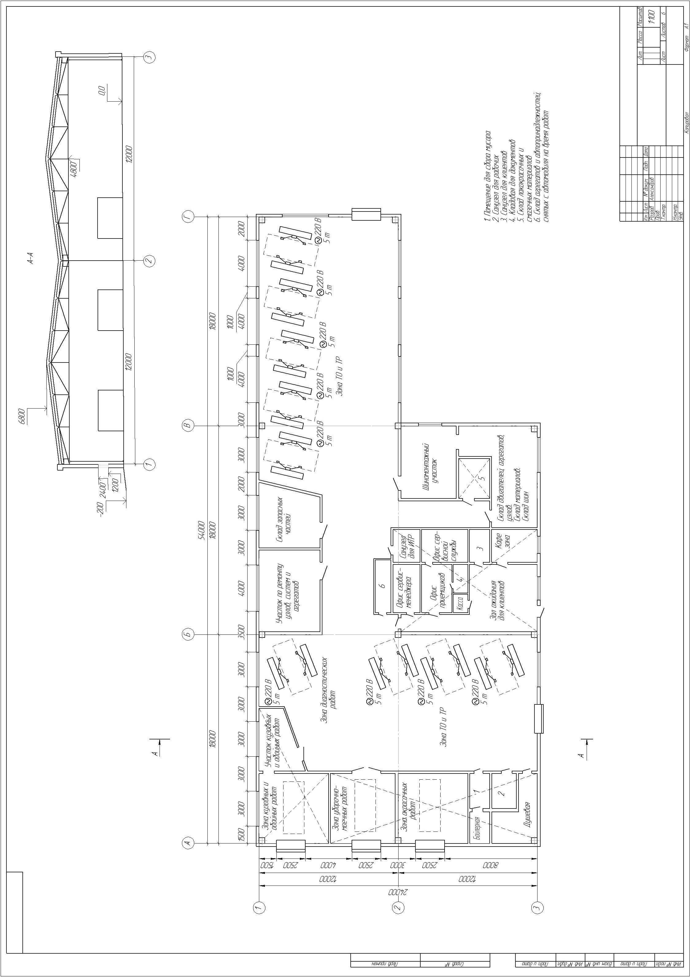
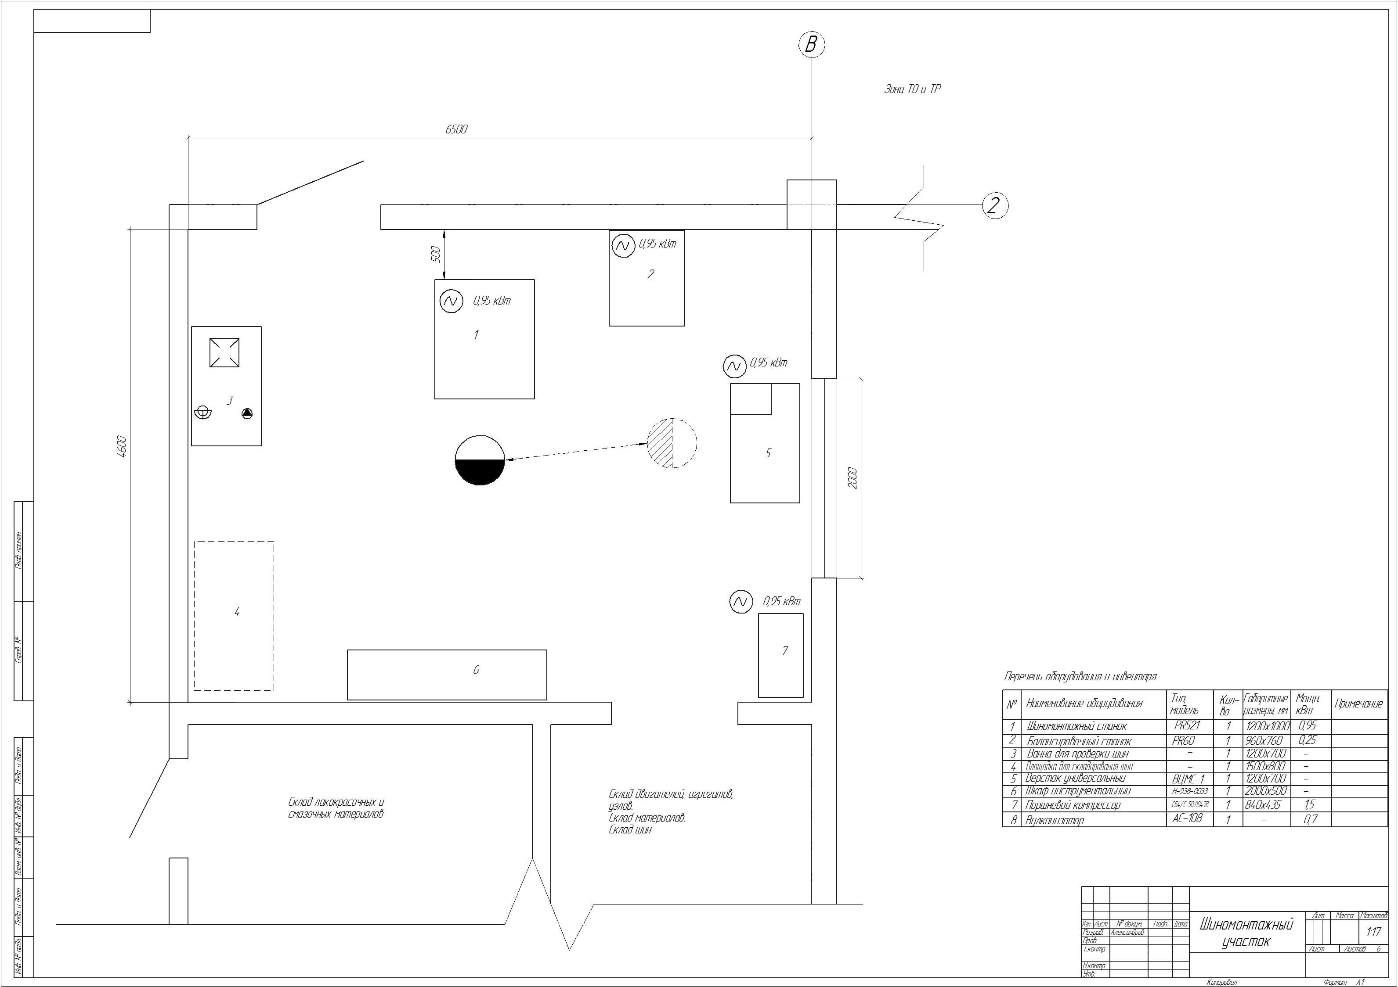
5. Вопросы для подготовки к экзамену

- Состав производственно-технической инфраструктуры предприятий автосервиса (ПАС). Влияние специализации предприятия на состав инфраструктуры.
- Зависимость показателей работы ПАС от содержания и мощности инфраструктуры.
- Влияние состава и мощности производственно-технической инфраструктуры на себестоимость работ ТО и ремонта.
- Оптимальная стоимость элементов инфраструктуры по различным критериям.
- Формы развития ПАС. Новое строительство.
- Формы развития ПАС. Расширение.
- Формы развития ПАС. Реконструкция.
- Формы развития ПАС. Техническое перевооружение.
- Выбор формы развития ПАС.
- Критерии классификации зданий ПАС. Общая классификация.
- Унификация и типизация зданий и их элементов при проектировании ПАС.
- Конструкция и конструктивные элементы зданий каркасного типа, состоящих из железобетонных элементов.
- Конструкция и конструктивные элементы бескаркасных зданий с несущими стенами. Их преимущества и недостатки.
- Конструкция и конструктивные элементы зданий. Особенности конструкции многоэтажных зданий.
- Конструкция и конструктивные элементы зданий из металлоконструкций. Преимущества и недостатки зданий из металлоконструкций по сравнению с железобетонными.
- Классификация сооружений ПАС.
- Требования к внутрипроизводственным проездам и подъездным путям ПАС.
- Стоянки. Методы организации. Способы расстановки автомобилей на стоянках.
- Ограждение территории ПАС. Основные требования.
- Технологическое оборудование и производственный инвентарь, применяемые на ПАС. Классификация.
- Подъемно-транспортное оборудование. Классификация, варианты применения.
- Подъемно-осмотровое оборудование. Классификация, варианты применения.
- Технологический расчет производственных участков и зон ПАС. Расчет объема работ различного вида, выполняемых на участках и зонах.
- Подбор технологического оборудования и производственного инвентаря при проектировании производственных участков и зон ПАС.
- Технологическая планировка подразделений ПАС: определение, изображаемые элементы.
- Факторы, влияющие на планировочные решения подразделений ПАС.
- Разработка планировочных решений зоны ТО и ТР ПАС.
- Разработка планировочных решений производственных участков: общие требования и рекомендации.
- Схема производственного процесса на участке ПАС.
- Разработка планировочных решений производственных участков. Особенности и требования, предъявляемые к агрегатно-механическому участку.
- Разработка планировочных решений производственных участков. Особенности и требования, предъявляемые к аккумуляторному участку.
- Разработка планировочных решений производственных участков. Особенности и требования, предъявляемые к участку ремонта приборов системы питания.
- Разработка планировочных решений производственных участков. Особенности и требования, предъявляемые к шиномонтажному и вулканизационному участкам.
- Разработка планировочных решений производственных участков. Особенности и требования, предъявляемые к кузовному участку.
- Разработка планировочных решений производственных участков. Особенности и требования, предъявляемые к малярному участку.
- Разработка планировочных решений складских помещений ПАС.
- Инженерное оборудование ПАС. Отопление.
- Инженерное оборудование ПАС. Вентиляция.
- Инженерное оборудование ПАС. Водоснабжение, канализация и очистка сточных вод.
- Инженерное оборудование ПАС. Снабжение сжатым воздухом.
- Инженерное оборудование ПАС. Электроснабжение.

6. Порядок аттестации

Аттестация по дисциплине «Производственно-техническая инфраструктура предприятий автосервиса» проводится в два этапа:
1) защита курсового проекта;
2) экзамен.
Для защиты студент должен иметь выполненный курсовой проект, зарегистрированный в деканате. В ходе защиты преподаватель задает студенту вопросы по теме курсового проекта, элементам пояснительной записки и графической части. В результате студент получает оценку по пятибалльной шкале.
Экзамен по дисциплине проводится в устной форме. Экзаменационный билет содержит 3 теоретических вопроса из перечня, представленного выше (п. 5). Время, отводимое на подготовку к ответу – до 40 минут. Использование конспектов и иных материалов в процессе сдачи экзамена недопустимо.
После ответа студента по каждому из вопросов преподаватель вправе задать уточняющие вопросы. По завершении ответа на все вопросы экзаменационного билета преподаватель может задать дополнительные вопросы из приведенного ниже перечня.

7. Основная и дополнительная литература

1. Полуэктов, М. В. Проектирование предприятий автомобильного сервиса: учеб. пособие / М. В. Полуэктов. – Волгоград: ИУНЛ ВолгГТУ, 2015. – 76 с.
2. Полуэктов, М. В. Дипломное и курсовое проектирование. Оформление графической части: учебное пособие / М. В. Полуэктов / ВолгГТУ, Волгоград, 2010. – 84 с.
3. Полуэктов, М. В. Оформление пояснительной записки: учебное пособие / М. В. Полуэктов, А. А. Ревин ; ВолгГТУ, Волгоград, 2007. – 83 с.
4. Родионов, Ю. В. Производственно-техническая инфраструктура предприятий автомобильного сервиса: учебник / Ю. В. Родионов. – Ростов-на-Дону: Феникс, 2015. – 409 с.
5. Волгин, В. В. Автосервис. Создание и компьютеризация / В. В. Волгин. – М.: Дашков и Ко, 2010. – 408 с.
6. Масуев, М. А. Проектирование предприятий автомобильного транспорта: Учебное пособие для студентов вузов / М. А. Масуев. – М.: Академия, 2007. – 224 с.
7. ОНТП 01 – 91. Общесоюзные нормы технологического проектирования предприятий автомобильного транспорта. − М.: Изд-во стандартов, 1991. – 92 с.
8. Федин, А.П. Эксплуатация и ремонт компрессорного оборудования на предприятиях автомобильного транспорта : учеб. пособие / А.П. Федин, С.В. Тюрин, М.В. Полуэктов. – Волгоград: ИУНЛ ВолгГТУ, 2015. – 112 с.

8. Перечень методических указаний

1. Производственно-техническая инфраструктура предприятий автосервиса: метод. указ. к практическим занятиям / сост. М. В. Полуэктов; Волгоград. гос. техн. ун-т. – Волгоград, 2015. – 21 с.
2. Производственно-техническая база предприятий автомобильного транспорта: метод. указ. по выполнению практических работ / сост.: Н. М. Зотов, М. В. Полуэктов; Волгоград. гос. техн. ун-т. – Волгоград, 2009.-30 с.

